一、生物学科在高考中的地位
生物学科在高考理科综合中占90分。
二、初高中知识衔接分析
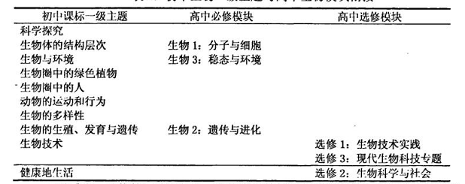
三、高中阶段生物学科的课程设置、教学内容
（一）．普通课程：
授课内容：必修（三本）＋选修（两本选择其一，通常选择选修三）
必修一：分子与细胞
本模块选取了细胞生物学的最基本知识，以及细胞研究的新进展和实际应用，这些知识内容也是学习其他模块必备的基础。
本模块内容与人类生活的联系
1、组成细胞的化合物：蛋白质与人类生活
（1）大头娃娃事件：从2003年5月起，安徽阜阳地区相继出现婴幼儿因饮用劣质奶粉（蛋白质含量极低，甚至有些奶粉中细菌和铁元素超标，有些还含有亚硝酸盐等物质）而腹泻，重度营养不良的情况。据统计，2003年5月以来，因食用劣质奶粉出现营养不良综合征的共171例，死亡13例。
（2）三聚氰胺事件：我国经常以“氮含量来推测蛋白质含量”，作为评价食品质量的指标。所以，在奶粉生产某环节中添加三聚氰胺可以提高食品“氮含量” 。
（3）皮革奶：通过添加皮革水解蛋白从而提高牛奶含氮量
2、细胞代谢与农产品的增产
根据光合作用的原理，采取有效的措施，可以使农产品提高产量。如合理密植能够保证绝大多数的太阳光照射到植物叶片上，充分进行光合作用合成有机物，适当增加CO2浓度，可以提高光合作用强度等等。
3、细胞的癌变与癌症
该模块的学法：记忆为主，重在理解，养成画图的习惯，学会将所学的零散知识进行串联，动手实验能力
必修二：遗传与进化
本模块介绍有关生命的延续和发展、人类的优生和优育，以及控制人口快速增长和改善遗传素质的基础知识。
本模块内容与人类生活的联系
1、人类遗传病的监测与预防
2、遗传学原理在育种上的应用
3、DNA指纹技术在刑侦和亲子鉴定等方面的应用
该模块的学法：计算为主、记忆为辅，习惯构图解决问题
必修三：稳态与环境
本模块由稳态这一核心概念统领，从个体和群体两个研究水平出发，阐述它们如何与外界环境相互作用，通过自身的调节机制维持稳态。
本模块内容与人类生活的联系
1、血糖平衡调节与糖尿病
2、艾滋病的流行和预防
3、为什么休息不好易生病，长期锻炼身体好？
该模块的学法：记忆为主，重在理解，多结合人在生活中的实际去分析问题
选修三：现代生物科技专题
本模块以专题的形式呈现了现代生物科学和技术中一些重要领域的研究热点、发展趋势与应用前景，如基因工程（转基因生物）、细胞工程（克隆技术）、胚胎工程（试管婴儿）、生态工程（环境保护）等。
（二）．校级课程：
1.拓展类：竞赛辅导
2.主题类：讲座（校内老师、校外专家）
3.社团类：课外活动兴趣小组（校内老师）
四、高中生物的学法——八个学会
1.学会“看”—预习
（1）本节课的重难点在哪里？
（2）通过自学我学会了多少？哪些需要老师详细讲解？
2.学会“听” —听讲
（1）老师分析的本节课的重点、难点、考点和疑点；
（2）自己在预习过程中所未能理解的内容；
3.学会“记”—笔记
（1）老师补充的一些重要的知识点、结论；
（2）习题需要记录一些主要的分析过程，课后再进行必要的完善即可
4.学会“思” —思考
（1）积极地参与到教学过程中来，参与问题的分析和讨论；
（2）坚持自己正确的见解，认真聆听别人的看法
5.学会“忆”—复习
（1）一些重要知识和技能的巩固、强化；
（2）对前后知识的系统性和他们的联系有更深的理解，此为古人所说“温故而知新”。
6.学会“练”—练习
（1）在练习中融会知识，加深对知识的理解和答题技能的掌握；
（2）提高解答生物试题的能力
7.学会“改” —错题
（1）不能放过一道错题，找出错误的原因，收集错题并总结易错题型；
（2）认真的对待每一个正确的选项，不放过每一个知识点
8.学会“研”—探究
（1）在老师的引导下，通过自己的观察、实验、探索以及与他人的合作、交流，从而自己得出结论；
（2）培养自己的创新意识、合作精神和实践能力。长此以往，相信同学们的探索能力一定会增强，也为有志于对生物学科作深入研究的同学打下坚实的基础。
五、温馨提示：暑期任务
回顾初中生物中与高中衔接的内容及高中生物必修一分子与细胞

